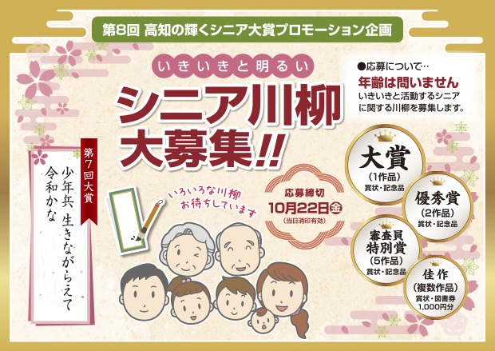

〒780-8567 高知市朝倉戊375-1
社会福祉法人 高知県社会福祉協議会 いきいきライフ推進課
TEL：088-844-9054 FAX：088-844-9411 MAIL：ikigai@pippikochi.or.jp
詳しくは…

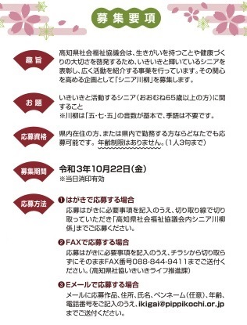
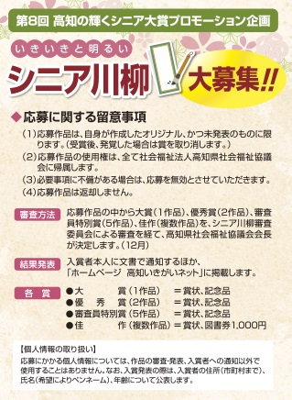

高知県社会福祉協議会は、生きがいを持つことや健康づくりの大切さを啓発するため、いきいきと輝いているシニアを表彰し、広く活動を紹介する事業を行っています。
その関心を高める企画として「シニア川柳」を募集します。

いきいきと活動するシニア(おおむね65歳以上の方)に関
すること
※川柳は「五・七・五」の音数が基本で、季語は不要です。

県内在住の方、または県内で勤務する方ならどなたでも応募可能です。年齢制限はありません。（1人3句まで）

令和3年10月22日(金)
※当日消印有効

❶郵送で応募する場合
裏面の「シニア川柳応募用紙」に必要事項を記入のうえ、
「いきいきライフ推進課内 シニア川柳 係」まで
ご応募ください。(ハガキも可)
❷FAXで応募する場合
裏面の「シニア川柳応募用紙」に必要事項を記入のうえ、
FAX 088-844-9411 までご送付ください。
❸Ｅメールで応募する場合
裏面の「シニア川柳応募用紙」を参考に必要事項を記入
のうえ、 ✉ ikigai@pippikochi.or.jp まで
ご送付ください。

スマホはこちらから

088-844-9411
ikigai@pippikochi.or.jp
シニア川柳応募用紙
氏 名 | フリガナ
ペンネーム
※任意
性 別 | 男 ・ 女 | 年 齢 | 歳
住 所  高知県在住か  県内で勤務している方が対象 | 〒
電話番号

作 品  ※一人  ３句まで | ①
 | ②
 | ③

（１）応募作品は、自身が作成したオリジナル、かつ未発表のものに限ります。
※受賞後、発覚した場合は賞を取り消します。
（２）応募作品の使用権は全て社会福祉法人高知県社会福祉協議会に帰属します。
（３）記載が必要な事項に不備がある場合は、応募を無効とさせていただきます。
応募は高知県在住 または 高知県に勤務する方で、年齢は問いません。

